Приспособления живых организмов к условиям различных сред
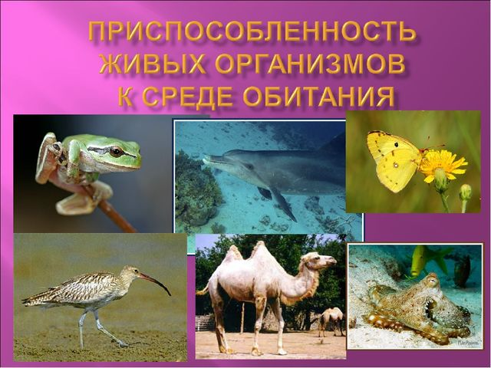

Приспособления к водной среде
- Форма тела должна быть всегда обтекаемой при самых разных ее вариантах.
- Тело должно минимизировать трение о воду. Это достигается особенностями его покровов:
- покров слизи (рыба);
- очень гладкая («полированная») твердая поверхность (морская черепаха),
- мягкий слой на поверхности твердого корпуса (кит).
- Конечности:
- имеют плавательную перепонку (лягушка),
- преобразованы в плавники (дельфин),
- преобразованы в ласты (тюлень).
- Специальные выросты и приспособления к движению в воде могут включать:
- плавательную перепонку вокруг тела или специальную типа «зонтик» (каракатица, медуза),
- водоструйный («реактивный») двигатель (кальмар, личинка стрекозы),
- хвост с плавником (рыба).
- В воде тоже приходится дышать, и такое дыхание организовано по определенным правилам. Органы дыхания различны:
- жабры (рыба),
- дыхательная трубка (ранатра),
- воздухозаборники (водяные жуки, клопы),
- запасание воздуха под водой в виде пузыря (паук серебрянка),
- формирование пузыря, заменяющего легкое (жуки-плавунцы).

Основное правило окраски для водных животных диктует соотношение яркости света в воде. Когда смотришь сверху, то видишь темное дно, а при взгляде из воды – светлое небо. Отсюда характерная приспособительная окраска всех живущих в воде. Верхняя часть тела у них темная, маскирует их на фоне темного дна, а нижняя – светлая, маскирует на фоне светлого неба. Из-за этой особенности окраски: большинство водных жителей резко двуцветные: темный верх и светлая нижняя (брюшная) сторона.
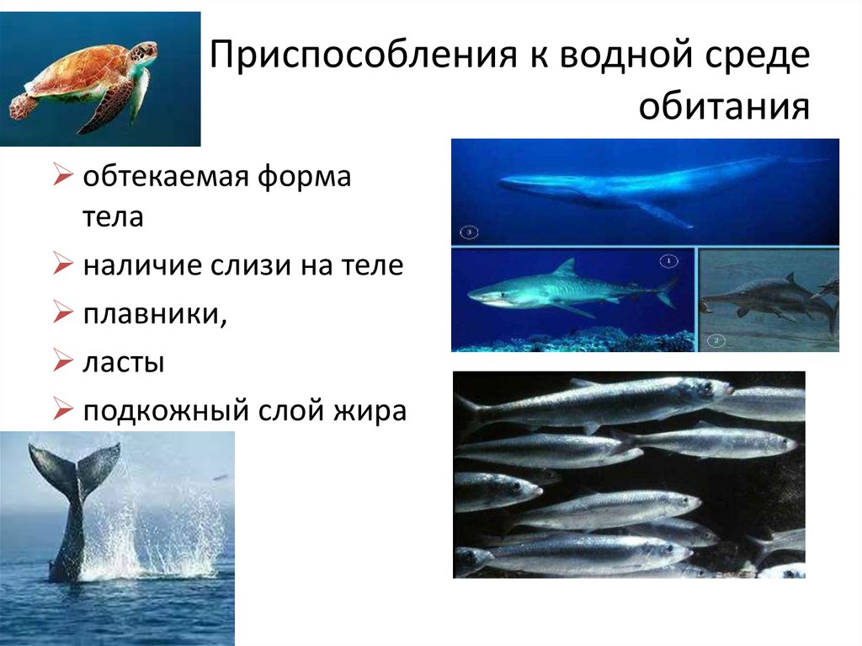

Приспособления к почве

Покровы тела подземного жителя должны позволять ему беспрепятственно продвигаться в плотной почве как вперед, так и назад (не всегда можно развернуться в узком ходу). Вот некоторые правила для покровов:
слизистые выделения, позволяющие скользить в почве (червь),
если имеется шерсть, то она обычно короткая (крот),
шерсть заглаживается вперед и назад (крот),
шерсть устойчива к стиранию (крот).
Форма тела и конечностей тоже должна быть специфической. Длинные конечности не дадут возможности двигаться в узкой норе, кроме того конечности нужны для копания земли. Тело не должно цепляться за своды норы или должно легко изгибаться под прямым или даже острым углом. Отсюда следующие правила:
короткие конечности,
копательные конечности (крот) или копательные зубы (слепушонка),
тело тонкое и длинное (геофил),
обтекаемое тело без выступающих частей (крот).
Специфичность органов чувств землероя – тоже его приспособления к особенностям среды обитания. Они могут быть устроены по таким правилам:
уменьшены или отсутствуют ушные раковины (крот),
уменьшены или отсутствуют глаза (крот),
повышена тактильная чувствительность (вибриссы по всему телу).
Почва плотна и тяжела, а, кроме того, в ней может быть недостаточно воздуха.
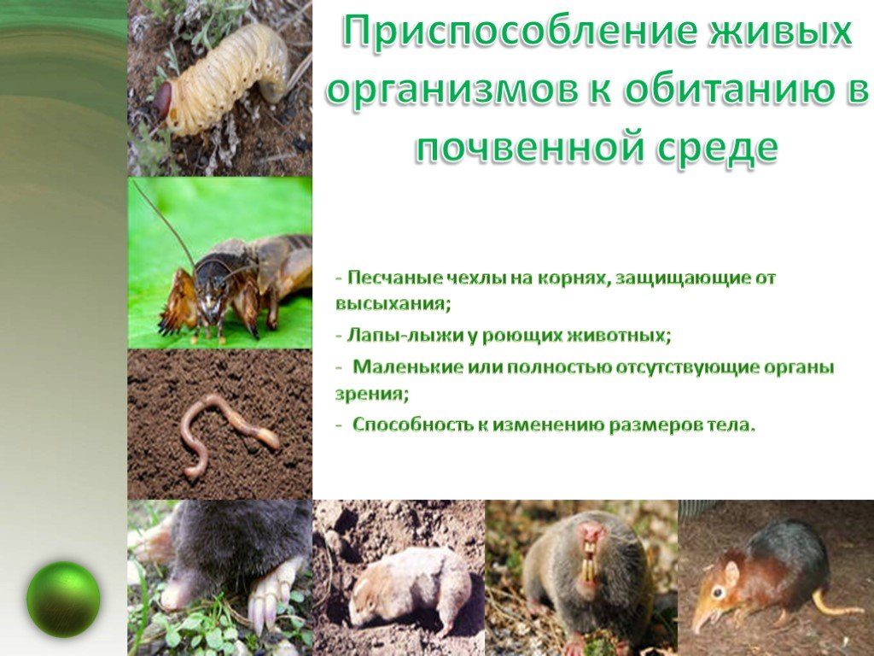

Приспособления к воздушной среде
Наиболее специфичны среди обитателей воздушной среды, конечно летающие формы. Уже особенности внешности организма позволяют заметить его приспособления к полету. Прежде всего, об этом говорит форма его тела.
Форма тела:
обтекаемость тела (птица),
наличие плоскостей для опоры на воздух (крылья, парашют),
облегченная конструкция (полые кости),
наличие крыльев и иных приспособлений для полета (летательные перепонки, например),
облегчение конечностей (укорочение, уменьшение массы мышц).
У бегающих животных тоже появляются отличительные особенности, по которым легко узнать хорошего бегуна, а если он передвигается прыжками, то прыгуна:
мощные, но легкие конечности (лошадь),
уменьшение пальцев на ногах (лошадь, антилопа),
очень мощные задние конечности и укороченные передние (заяц, кенгуру),
защитные роговые копыта на пальцах (копытные, мозоленогие).
Лазающие организмы имеют самые различные приспособления. Они могут быть общими для растений и животных, а могут и различаться. Для лазанья может быть использована и своеобразная форма тела:
тонкое длинное тело, петли которого могут служить опорой при лазании (змея, лиана),
длинные гибкие хватательные или цепляющиеся конечности, а возможно, и такой же хвост (обезьяны);
острые коготки на конечностях или длинные когти, загнутые крючком или сильные хватательные пальцы (белка, ленивец, обезьяна);
